免费使用的电子资源及数据库

（一）中国知网通过下载“全球学术快报”使用。如下：

1. 手机商城下载“全球学术快报”APP



1. 点击在最下方“我的”进入未登录状态，然后“点击登录”

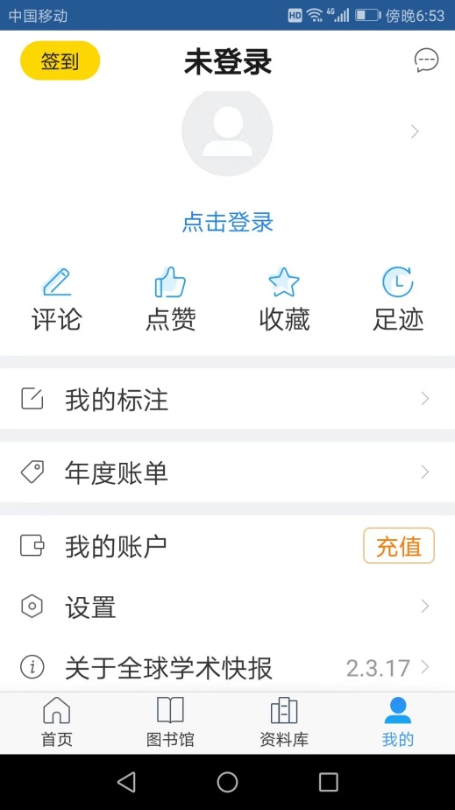

1. 通过手机号注册账号进行登录，账号注册完成后未登录状态变成“未关联”，点击进去后选择“扫码关联”



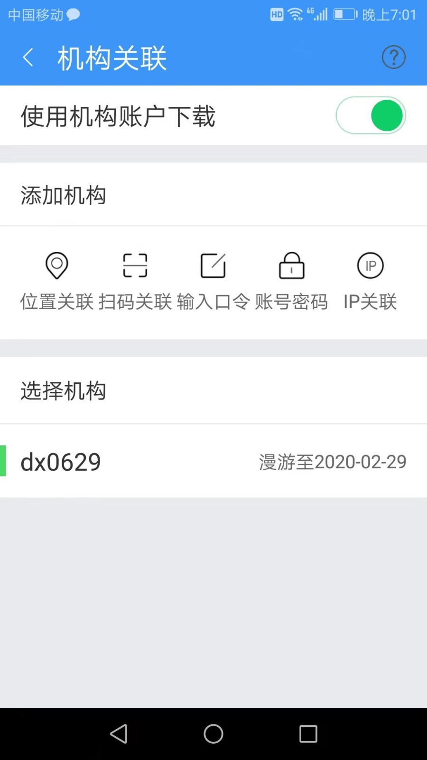

1. 扫码关联成功后即可在漫游期（一个月）内查看下载资料。
2. 返回“首页”，可以直接检索，在“图书馆”里面点击“加号”可以定制自已想看的学科，期刊、项目、学者、热点、主题资源，所有下载的资源全部在资料库里面。

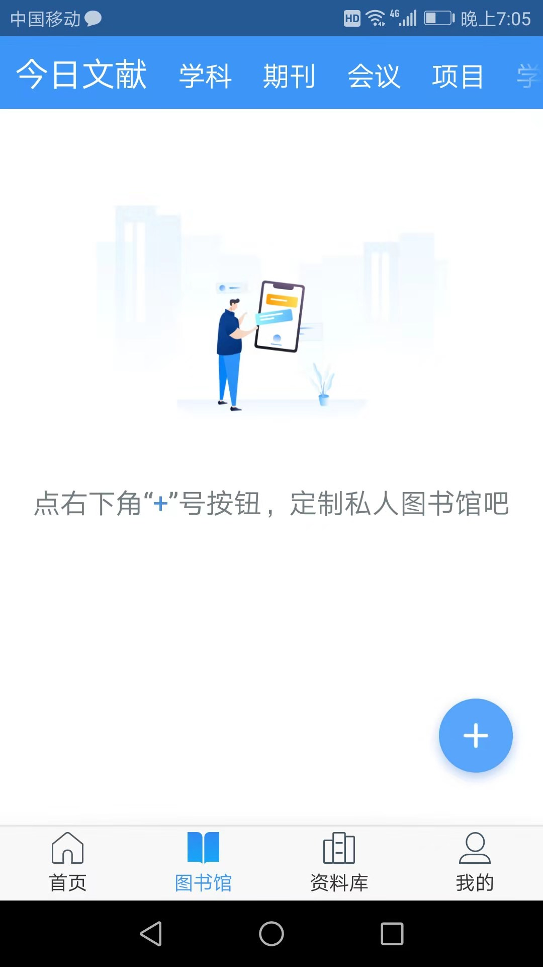

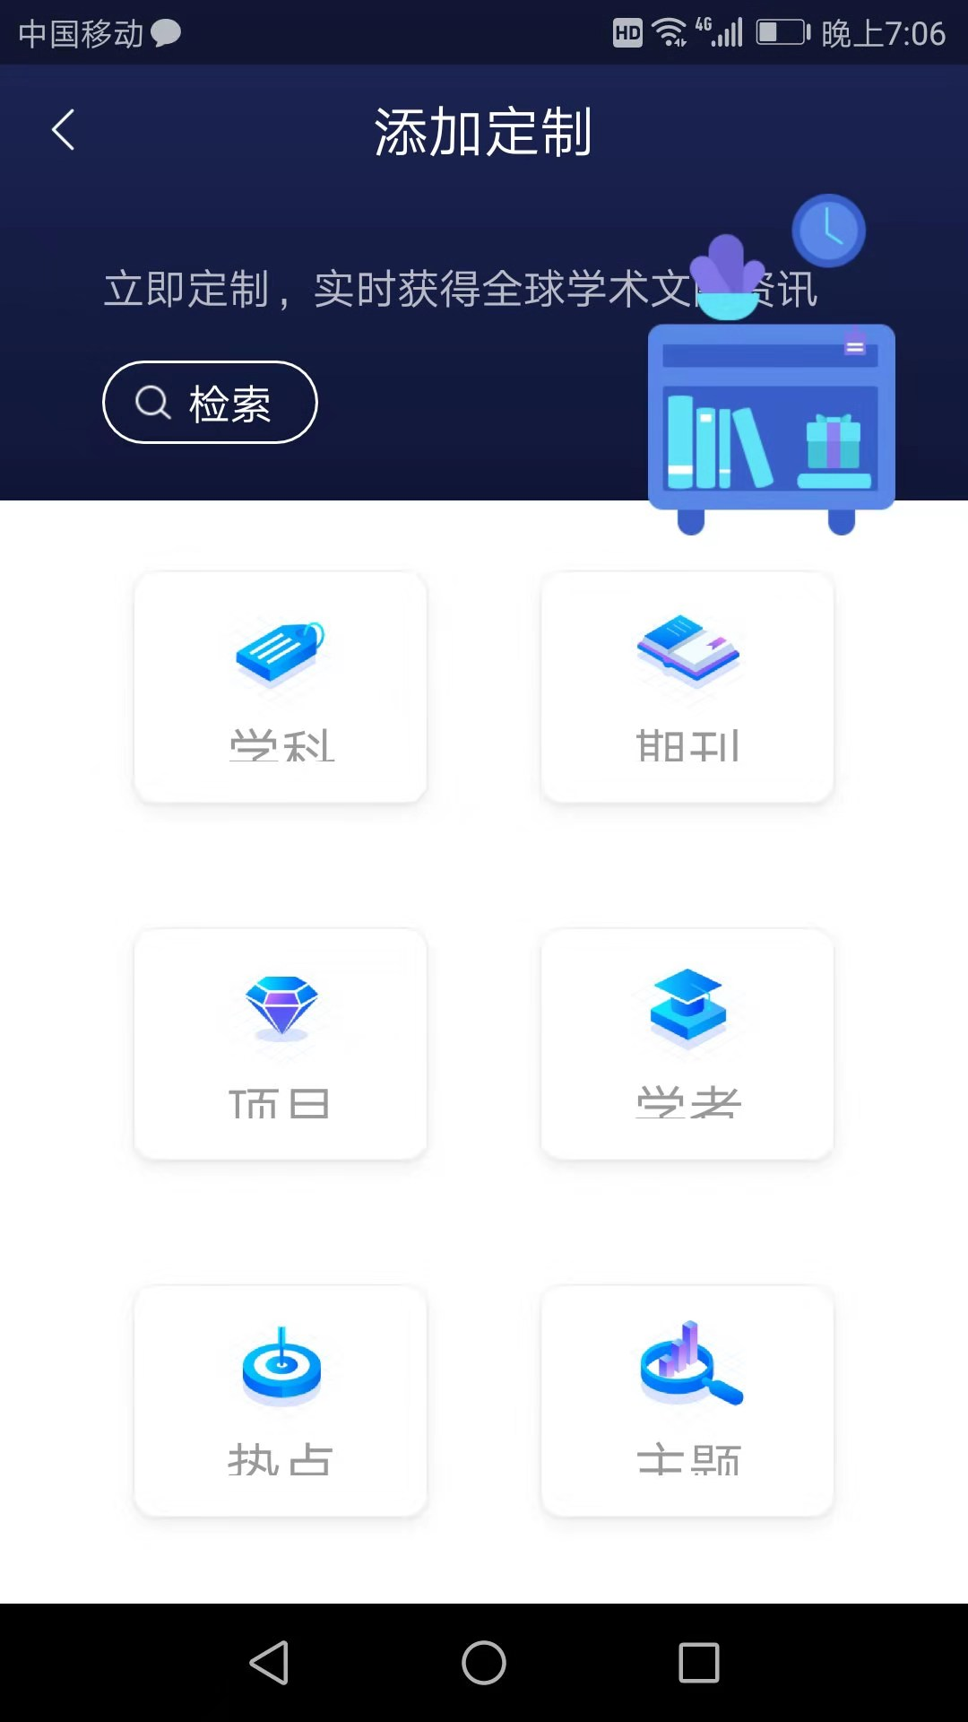

6.定制成功后，系统会随时推送和更新自己关注的领域的文章。

（二）超星学术资源

在当前疫情的严峻形势下，超星期刊、读秀、百链、发现等资源库将免费向注册用户开放访问下载权限。



方式一、手机端：学习通免费获取海量资源

疫情期间，手机在手，在家防护、学习两不误。登录学习通，进入首页，点击“资源”，即可看到图书、期刊、讲座等各类免费资源供您阅读。

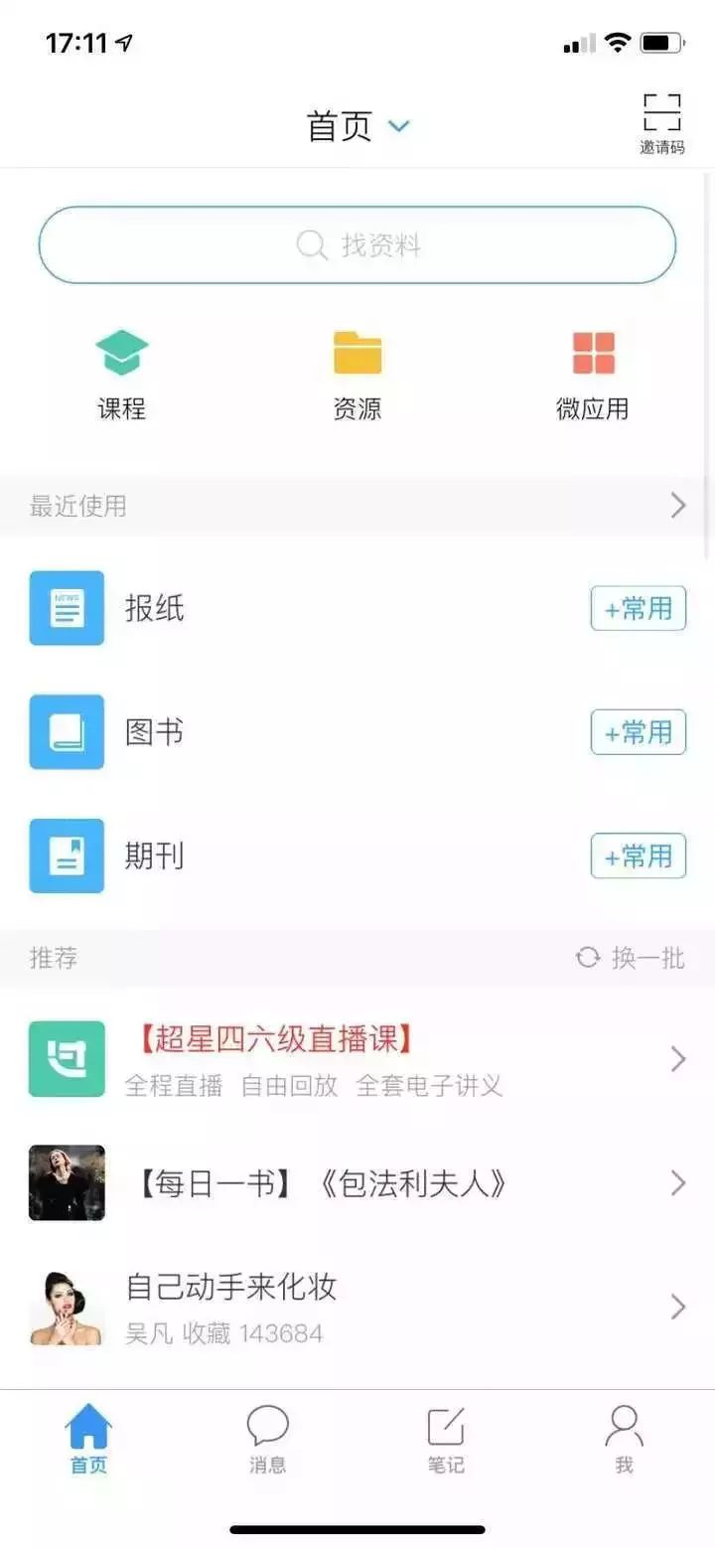

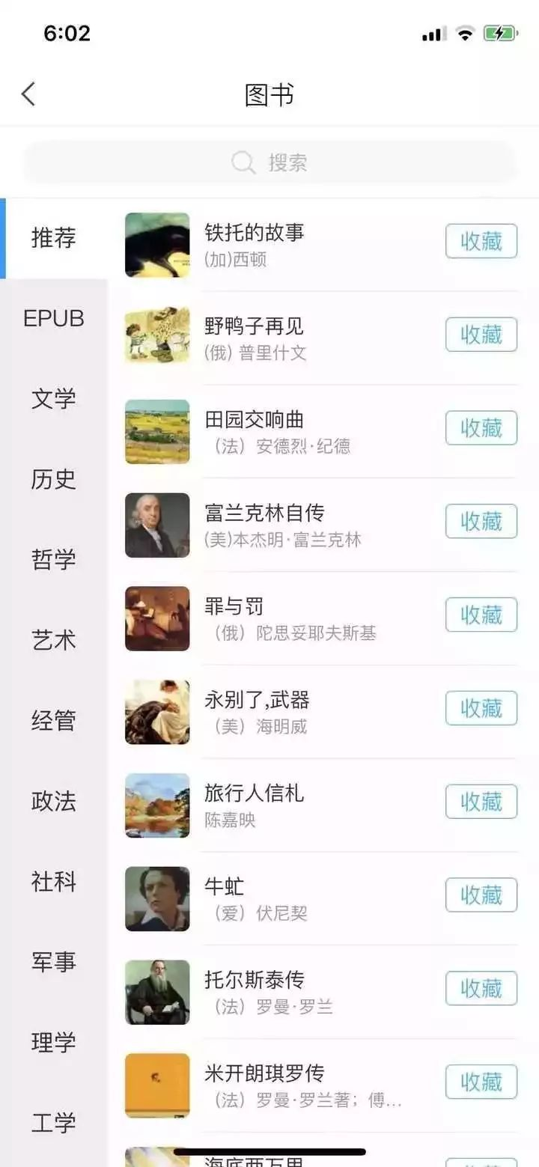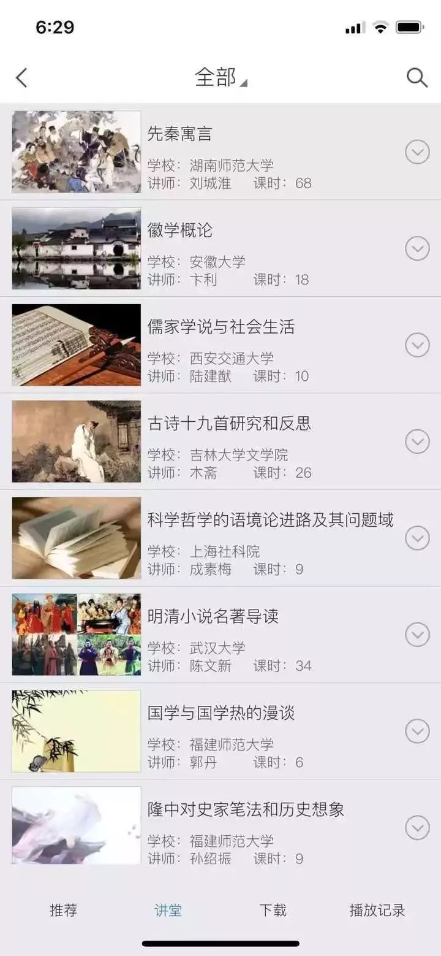

方式二、pc端：超星学术资源免费开放

1、登录超星网获取海量学术资源访问超星网地址www.chaoxing.com，进入如下页面

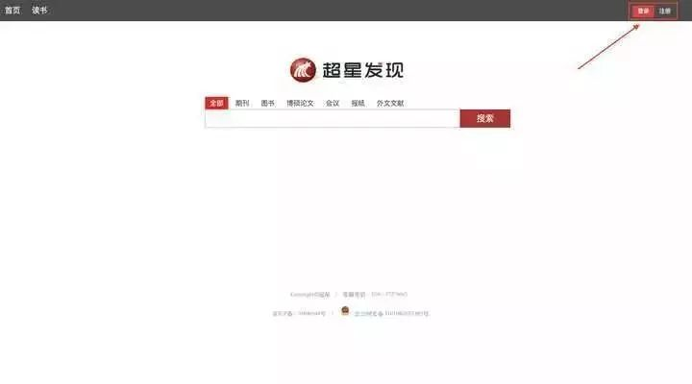

老用户可直接用学习通app账号登录或者学习通扫一扫登录。

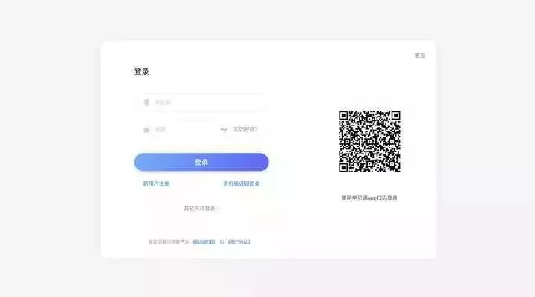

新用户可进行手机号获取验证码注册登录，简单快捷。

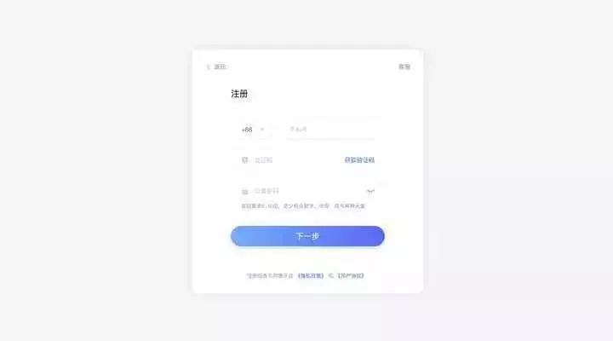

登录成功后，即可在家访问到图书、期刊、报纸、视频等资源，在家也可以使用免费海量资源。

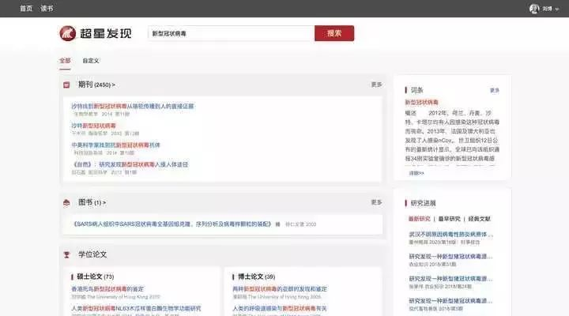

2、登录超星期刊网开放期刊下载和阅读权限

访问超星网地址www.chaoxing.com，进入如下页面

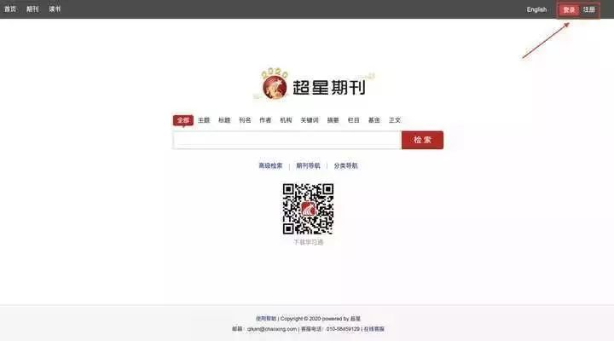

老用户可直接用学习通app账号登录或者学习通扫一扫登录。

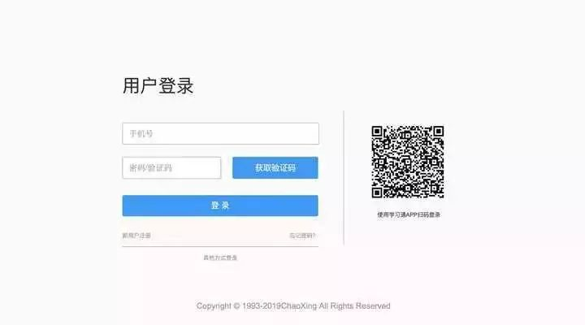

新用户可进行手机号获取验证码注册登录，简单快捷。

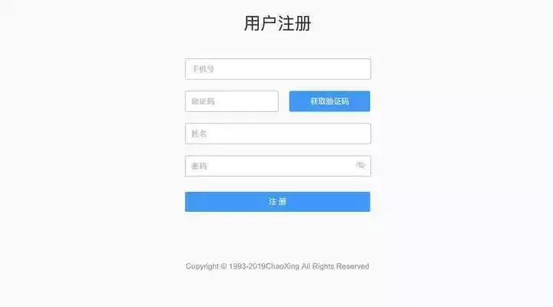

登录成功后，即可在线免费下载您想要的文献资源，供您使用。

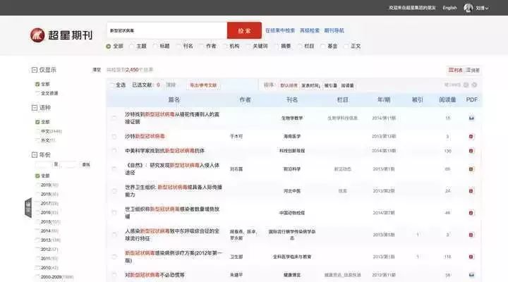

方式三、其他合作产品资源访问方式

支持读秀、百链、发现免费向机构用户提供开通服务以及资源访问获取服务。可在学习通在线客服小组中留言反馈，通过专人审核后，会提供机构账号，即可在校外访问！

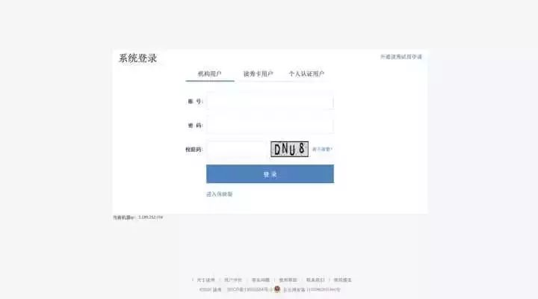

（四）、超星智慧图书馆

使用方法：打开学习通，在右上角邀请码输入“jzxytsg”就可以进入使用。

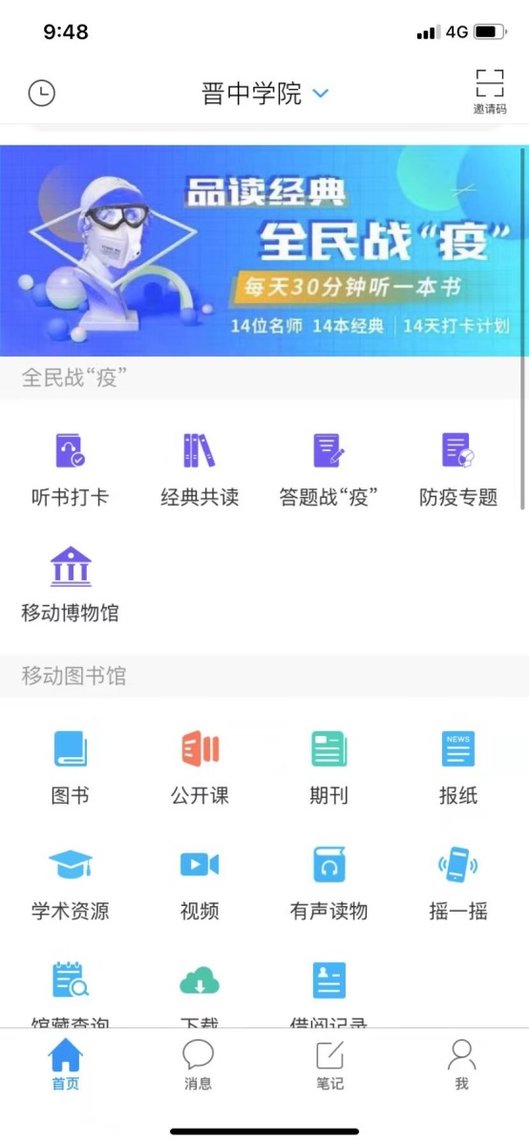

特此通知

图书馆

2020.2.5